PRACOVNÍ LIST Sacharidy
1. Doplň křížovku
Jak se nazývá enzym, který se nachází ve slinách a který štěpí škrob? ……………..
1
2
3
4
5
6
7

- lineární formy monosacharidu s 5 uhlíky se nazývají …………………………….
- monosacharidy se podle funkční skupiny dělí na aldózy a ………………..……
- spojením dvou monosacharidových jednotek po odštěpení H₂O vznikají …………………..
- koncovka v názvu sacharidu je …………..
- sladový cukr
- polysacharidy se podle struktury dělí na větvené a ………. vzorce
- zásobní polysacharid živočichů a hub

2. Barvičkami rozděl, zda se jedná o monosacharid, disacharid, nebo polysacharid
monosacharid disacharid polysacharid

glukóza, glykogen, micela, maltóza, celulóza, morfin, laktóza, fruktóza, kodein, ribóza,
škrob, alanin, sacharóza

Jestli jsi dával(a) v hodině pozor tak víš, že sem nějaké pojmy nepatří, ty
vypiš zde. →→→
3. K obrázkům doplň sacharid, který se tam nachází

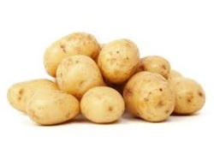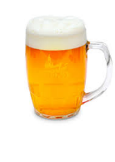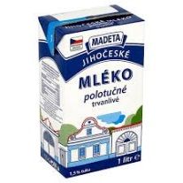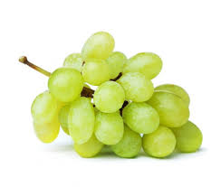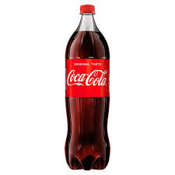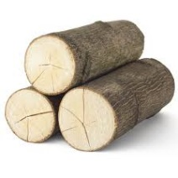

4. Zakroužkuj správnou odpověď
1. z řepy cukrovky se získává:
- glukosa b) sacharóza c) laktóza d) fruktóza e) maltóza
2. v medu je nejvíce zastoupena:
a) maltóza b) voda c) fruktóza d) sacharóza e) glukóza
3. fruktóza je cukr:
a) hroznový b) řepný c) krevní d) ovocný e) sladový
4. maltóza je cukr:
a) hroznový b) řepný c) krevní d) ovocný e) sladový
5. Doplň text
Monosacharidy mají ….…. monosacharidovou jednotku/monosacharidových jednotek. Disacharidy mají ……. monosacharidové jednotky/monosacharidových jednotek. Polysacharidy mají ………………. monosacharidových jednotek.
Laktóza vzniká spojením ……………………….……………………… (doplň dva monosacharidy).
Maltóza vzniká spojením ……………………………………………… (doplň dva monosacharidy).

6. Spoj vzorec s názvem
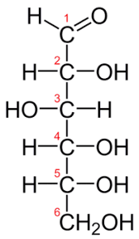 fruktóza
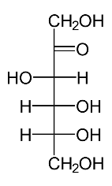 ribóza
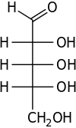 glukóza

7. Kolik procent našeho deního jídelníčku by měly tvořit sacharidy?

PRACOVNÍ LIST Sacharidy (ŘEŠENÍ)

1. odpověď v křížovce je ptyalin.
- pentózy
- ketózy
- disacharidy
- óza
- maltóza
- lineární
- glykogen
2.
do monosacharidů patří glukóza, fruktóza, ribóza
do disacharidů patří laktóza, maltóza, sacharóza
a do polysacharidů patří celulóza, škrob, glykogen
nepatří zde micela, morfin, kodein, alanin
3.
brambory – škrob, pivo – maltóza, mléko – laktóza, hrozny – glukóza, coca cola – sacharóza, dřevo – celulóza

4.
1.b), 2.c), 3.d), 4.e)

5. slova, která se měla doplnit :

jednu, dvě, mnoho, glukózy a galaktózy, glukózy a glukózy

6.
první obrázek glukóza, druhý obrázek fruktóza, třetí obrázek je ribóza

7.
45-60 %

